ASSOCIATION WEOFINTI

Ferme pilote de Barga
Eau, Terre, Verdure
01 BP 10 Ouahigouya
Burkina Faso
RAPPORT D’ACTIVITES 2023
DE LA FERME PILOTE DE BARGA

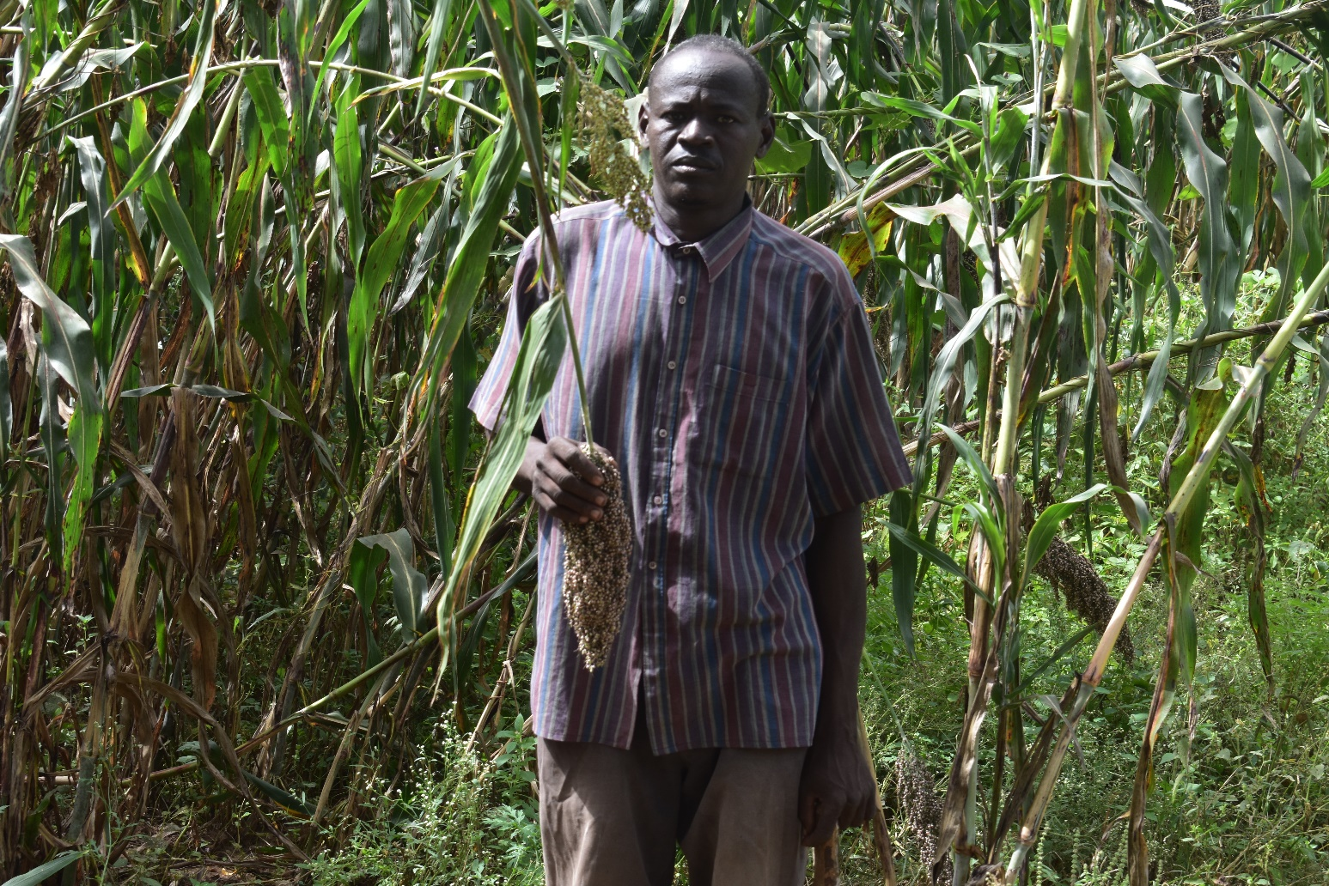

Rédacteur : Mars 2024
Nassirou YARBANGA
Directeur de la Ferme pilote Barga
Association inter-villages WEOFINTI
(finti =redonner vie en langue fulfudé et weogo = à la brousse en langue mooré)

(Villages de Barga-Mossi, Barga-Peulh, Dano, Derhogo, Dinguiri, Goronga, Kerga,
Koubi-Thiou, Koubi-Todiam, Pabio, Ramdolla-Mossi, Sabouna, Tebela)

Siège:

Village de Barga

Département-Commune de Barga,

Province du Yatenga, Région du Nord

BURKINA FASO

Courriel: barga.awb@eauterreverdure.org,

Site web : https://eauterreverdure.org/barga/

Association n°2017-136/MATDS/RNRD/PYTG/HC-OHG/S

Résumé
L’association WEOFINTI, s’est résignée à renforcer la résilience de ses membres en les accompagnants dans la mise en place de multiples activités. 53 élèves ont bénéficié du parrainage courant l’année scolaire 2022-2023. Pour l'année scolaire 2023-2024, la scolarité de 116 élèves a été soldée et 120 élèves ont bénéficiés d’un forfait de soutien. 3 potentiels candidats manifestent l’intérêt de se présenter au recrutement du CFAR. En ce qui concerne la formation des femmes sur les AGR, les 6 équipes formées l'année passée sont en activité et 6 autres formées cette année, venants des différents villages membres de WEOFINTI pour ce qui est du savon. 3 filles sont en formation en teinture-tissage. Parlant de la ré-végétalisation, 71 ménages ont reçu 930 sacs de compost de 50kg, 76 pioches, 130 houes manuelles, 142 sacs de 100kg de maïs et 120 plants. Pour les rendements, le minimum est de 750kg/ha, moyen 1909kg/ha et le maximum 3200kg/ha. Côté maraîchage, pour la production 2022-2023, nous avons un rendement de 98 sacs de 120kg d'oignons soit 11,76 tonnes pour les 33 bénéficiaires. Pour la production 2023-2024, la superficie est estimée à environ 2ha pour 41 bénéficiaires et la spéculation est à majorité l’oignon et la pomme de terre. 3 autres femmes exploitant autour d’un puits en ont également bénéficié. Pour ce qui est de l'appui en abris, 350 bâches ont été remis à 115 ménages des villages déplacés en mai 2023.

Abstract
The WEOFINTI association has resigned itself to strengthening the resilience of its members by supporting them in the implementation of multiple activities. Sponsorship, of the 53 students who benefited from this program, for the 2022-2023 school year. For the 2023-2024 school year, the tuition of 116 students was paid and 120 students benefited. 3 potential candidates express an interest in applying for CFAR recruitment. Regarding the training of women on AGR, the 6 teams formed last year are active and 6 others trained this year, coming from the different WEOFINTI member villages for soap. 3 girls were trained in dyeing and weaving. Speaking of “ré-vegetation”, 71 beneficiaries received 930 50kg bags of compost, 76 picks, 130 manual hoes, 142 100kg bags of corn and 120 plants. For yields, the minimum is 750kg/ha, average 1909kg/ha and the maximum 3200kg/ha. On the market gardening side, for 2022-2023 production, the yields for the 33 beneficiaries is 98 bags of 120kg of onions or 11.76 tonnes. For 2023-2024 production, the area is estimated at around 2ha for 41 beneficiaries and speculation is mainly based on onions and potatoes. 3 other women farming around a well also benefited. In terms of shelter support, 350 tarpaulins were given to 115 households in displaced villages in May 202

SOMMAIRE

INTRODUCTION

- APPUI A LA SCOLARISATION DES ELEVES

- FORMATION DES FEMMES SUR LES ACTIVITES GENERATRICES DE REVENUES

- APPUI MARAICHAGE

- RE-VEGETALISATION

- ACTIVITES PONCTUELLES

- TEMOIGNAGE DE BENEFICIAIRES

- REUNIONS, VISITE ET ATELIER

- DIVERS

- BILAN FINANCIER

CONCLUSION

PHOTOS Toutes les photos de ce rapport ont été prises par les volontaires de la Ferme pilote de Barga dans le but d’illustrer leurs activités.

INTRODUCTION
D’après CONASUR BURKINA, à la date du 31 mars 2023 le Burkina a franchi la barre de 2millions de personnes déplacées internes. D’après la même source, Ouahigouya qui fait partie des villes accueillant le plus les personnes déplacées a vu sa population doublée avec la dégradation de la situation sécuritaire dans la commune de Barga en mois de mai. Situation qui a conditionné l’arrivé de populations de 4 villages membres de WEOFINTI à savoir Dinguri, Sabouna, Ramdolla, et Kerga à Ouahigouya. Ce qui porte le nombre de nos villages membres déplacés à 6, Barga mossi et Barga-peulh étant arrivé depuis 2021. Devant ces arrivées massives, des organisations se sont investies pour porter assistances à ces populations. Pendant que certaines apportent du soutien purement humanitaire d’autres œuvres pour leur permettre de préserver leur dignité par l’accompagnement dans la création de diverses activités.
L’Association WEOFINTI créée pour aménager et mettre en valeur des bocages sahéliens en vue d’accroitre les rendements agricoles s’est retrouver dans de pareilles circonstances. Avec la forte implication des populations venant de ses villages membres, WEOFINTI met en œuvre depuis 2021 des initiatives afin de les permettre d’être résilient face au choc.

Ce présent rapport dresse le bilan des activités initiées et mise en œuvre par l’association WEOFINTI courant 2023.

APPUI A LA SCOLARISATION DES ELEVES
I.1 Parrainage des élèves
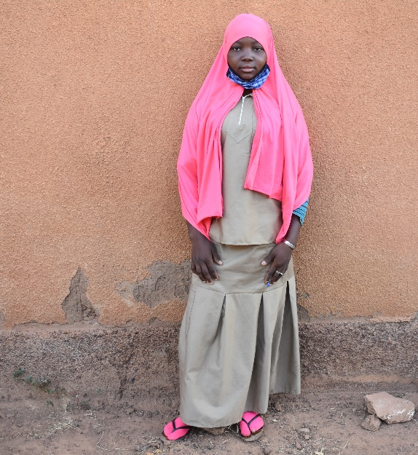
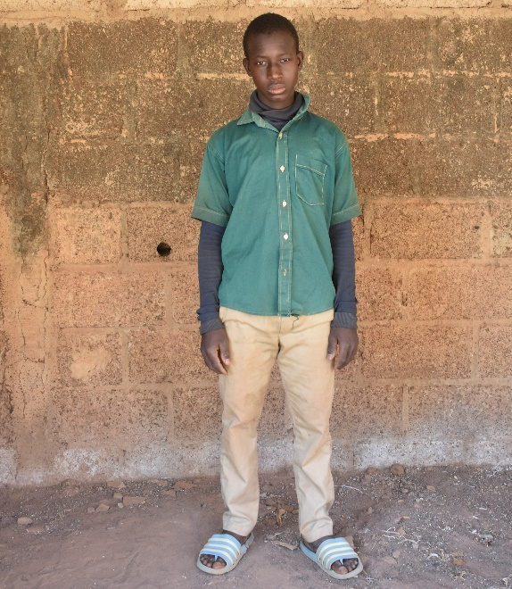
Pour la troisième année scolaire, le parrainage des élèves des villages membres de WEOFINTI a été repris. Il faut noter que les années antérieures, ce programme a concerné le village de Barga. Cette année, il s’est élargi pour prendre en compte d’autres villages membres arrivé à Ouahigouya par la même cause. Dans le souci d’alléger les charges des parents en favorisé la scolarisation de leurs enfants, le parrainage a été une fois encore réalisé. Ainsi la scolarité de 116 élèves a été soldé et 120 ont reçu une somme forfaitaire de 20 000fcfa pour leur besoin élémentaire afin de facilité leur étude. Parmi ces élèves, d’autre sont dans des établissements scolaires qui ne perçoivent pas de frais, ce qui explique le fait que seule la scolarité a été prise en charge.
Pour ce qui du bilan de l’année 2022-2023, sur 53 élèves qui ont bénéficié de ce programme, 02 ont réussi au BAC, 01 au BEPC, 01 CQP Bâtiment 01 CQP couture, 01 BEP Génie Civil, 29 passent en classe supérieure, 16 ajournés, 1 abandon.

Témoignage d’élève
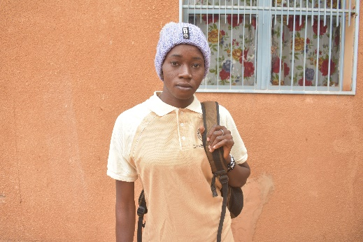
Moi c’est NACANABO ROUHAINATOU, élève en classe de 1èreD au lycée « ECOLE NOUVELLE ». Je viens de Barga. C’est la troisième année que je bénéficie de l’accompagnement de l’association WEOFINTI pour mes études. Ce parrainage a été bénéfique pour moi car il m’a permis de poursuivre mes études cette année. Cette année, si ce n’était pas le parrainage, je risquais d’abandonné mes études car mon père manquait de moyen financier pour ma scolarité. Ce parrainage a soulagé les charges de mon papa. Le forfait de 20 000fcfa m’a beaucoup aidé. Dès la rentrée j’avais pris les cahiers et un sac d’écolier à crédit donc j’ai pu rembourser. J’ai aussi pu réparer mon vélo. Je demandé au donateur de nous aider à avoir des fournitures scolaires dès la rentrée et s’ils pouvaient nous donnés plus pour le forfait pour nous permettre d’acheter des documents.

I .2 Formation professionnel
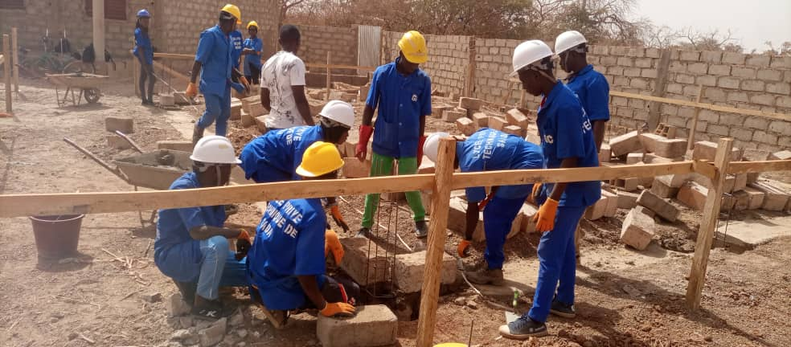
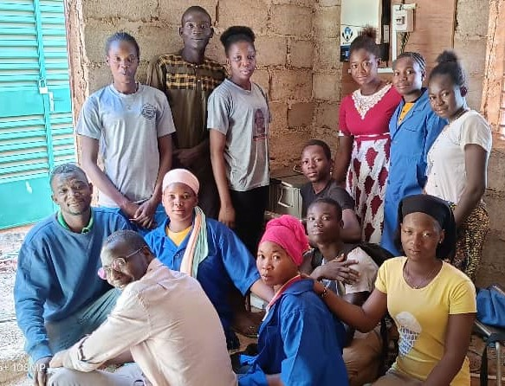
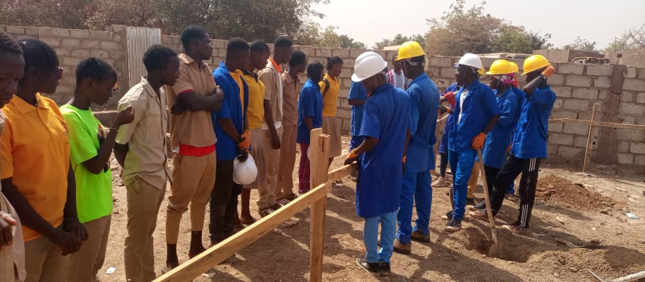
Au Lycée privée Technique et professionnel de Saaba les 10 élèves internés passent tous en classe supérieur. Pour cette année scolaire, nous avons eu l’opportunité d’en ajouter 9, ce qui fait un total de 19 élèves. Il faut rappeler que l’idée de cet internat est de permettre à ces élèves de poursuivre des parcours de technique industrielle. Nous attendons de ces élèves de compétences techniques leurs permettant d’affronter le marché de l’emploi et d’avoir des revenues leur permettant de porter secours à leurs parents. Le marché reste sous employé en ce qui concerne le domaine technique et nous avons bon espoir qu’ils trouveront leur place dans l’employabilité et pourront propulser des dynamiques entrepreneuriales.
Pour ce qui est du CFAR, 4 potentiels candidats ont manifesté l’intérêt d’y participer. Après, l’entretien avec les intéressés et leurs parents, 3 ont été retenu pour prendre part au recrutement de l’école de Bocage de la Ferme pilote Guiè.

FORMATION DES FEMMES SUR LES ACTIVITES GENERATRICE DE REVENUES
II.1. Situation des femmes formées sur la fabrication savon 2022
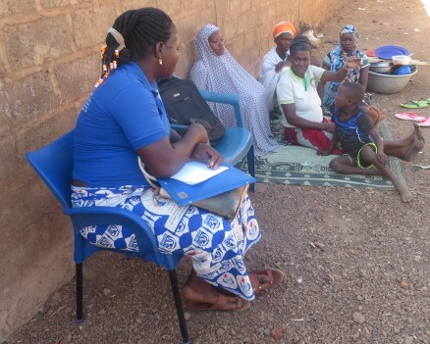
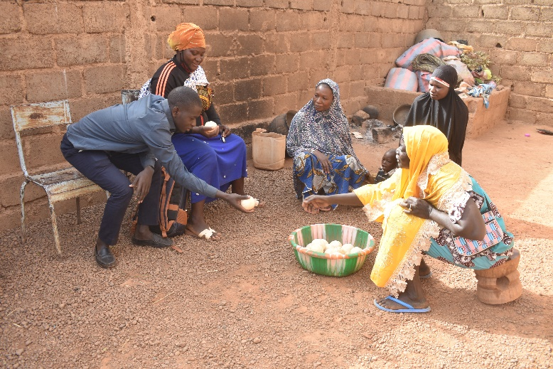
Pour les femmes qui ont été formées l’année passée sur la fabrication du savon, les différentes équipes poursuivent tant bien que mal les activités de fabrication-vente. Face à la rareté de matière première qui se fait sentir par moment, de multiples initiatives ont été développées par certaines équipes. Certaines utilisent l’huile en lieu et place du beurre de karité. D’autres ont adjoint de nouveaux modules tels que la fabrication du savon dur pour diversifier la production. Chez certaines équipes, les bénéfices issus de la vente constituent un fonds d’emprunt pour les membres. Celles formées en formatrices reçoivent des sollicitations de prestation-formation. Dans l’ensemble chaque équipe développe des stratégies pour tenir le coup et satisfaire le marché. Les rendements évoluent lentement mais avec les initiatives qui se diversifient, nous avons bon espoir de voir naitre de micro-entreprises. L’équipe technique poursuit appui-conseil afin de les incuber jusqu’à terme. Ces équipes étaient uniquement de femmes ressortissant du village de Barga.
Témoignage d’une femme bénéficiaire
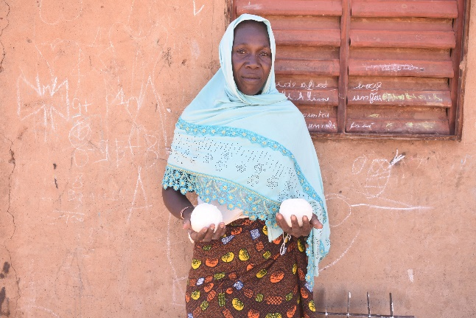
Je m’appelle OUEDRAOGO KOTIM je viens de BARGA, nous avons été formés il y a de cela plus d’une année. Ce que je peux dire est que cette formation nous a été très bénéfique mais notre problème est que l’écoulement du produit est souvent lent. Aussi nous somme obliger d’attendre de vendre tout le savon avant de pouvoir racheter la matière première. Ça nous est bénéfique car nous avons des revenues et nous utilisons pour nos propres besoins. On a eu l’idée d’utiliser d’autre technique et de fabriqué d’autres modèles de savons car le coût et la rareté du beurre de karité rendait notre savon cher. On produit donc du savon en boule communément appelé KABAKOUROU, moins couteux et facile à écouler. Nous utilisons seulement l’huile en bidon et quelque ingrédient. Nous économisons petit à petit nos bénéfices. En plus, d’autres personnes nous sollicitent et nous les formons. Nous avons déjà formés une équipe de femmes et on m’a payé à 2500 fcfa. De plus en plus, nous arrivons à fabriquer plus de 5 fois souvent le mois.
II.2. Formation sur la fabrication du savon
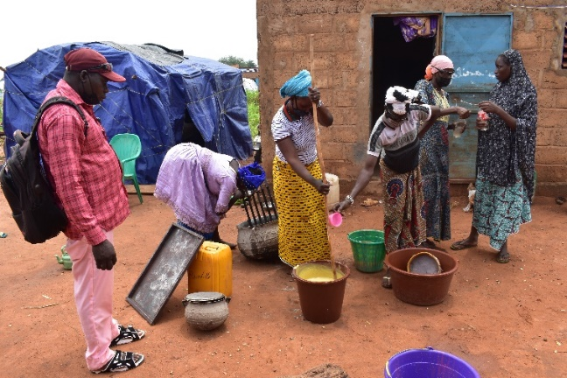
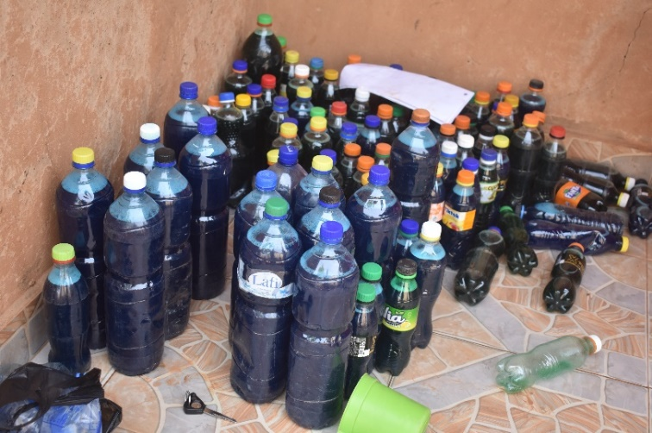
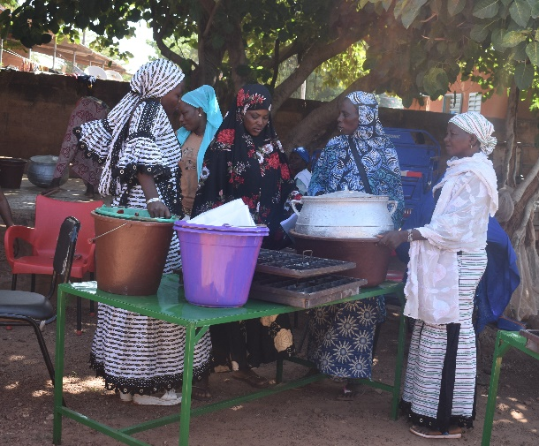
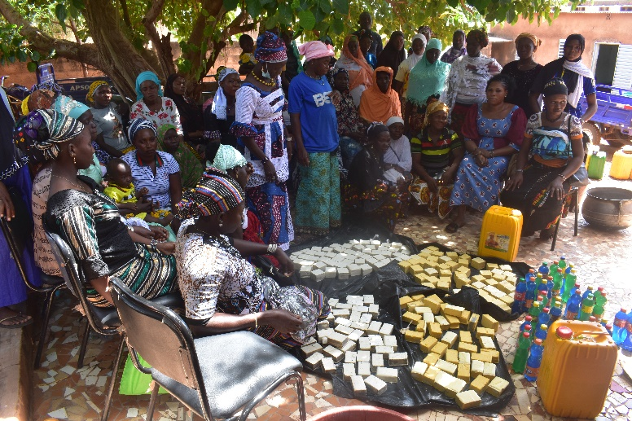
Cette année, dans l’optique du retour chez nous, la formation sur la fabrication du savon a été reprise pour les autres villages membres avec une équipe par village. Dans la pratique, 3 femmes des 3 meilleures équipes formées l’année passée ont été identifiés pour être des formatrices. Elles ont animé la formation sous la supervision de la formatrice de CTPL-YAM-LEENDE savonnerie des groupements Naam qui les orientait en cas de manquement. A l’issus de cette formation, ces 3 femmes ont eu quitus pour être formatrice. Au total, 38 femmes ont été formées en saponification. Elles sont subdivisées en 06 équipes, chaque équipe a eu une dotation en matériel de fabrication et de la matière première comme fond de roulement. Ces connaissances nouvellement acquises leurs permettra de mieux s’intégrer à la vie de la ville. Pour un contrôle et un encadrement organisationnel, ces 06 nouvelles équipes et les 06 autres anciennes sont permanemment suivies par nos animateurs. Ensemble, nous travaillons à partager les bonnes pratiques entres les différentes équipes et dégageons des perspectives.

II.3. Formation en Teinture-tissage
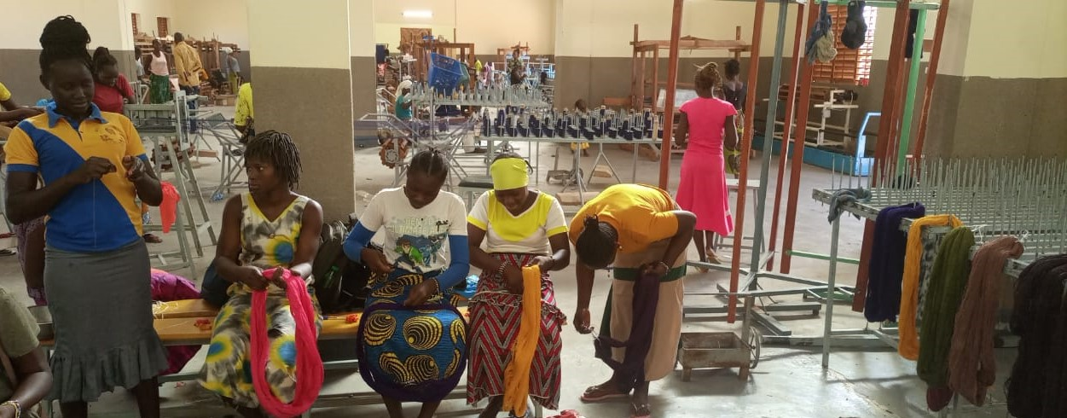
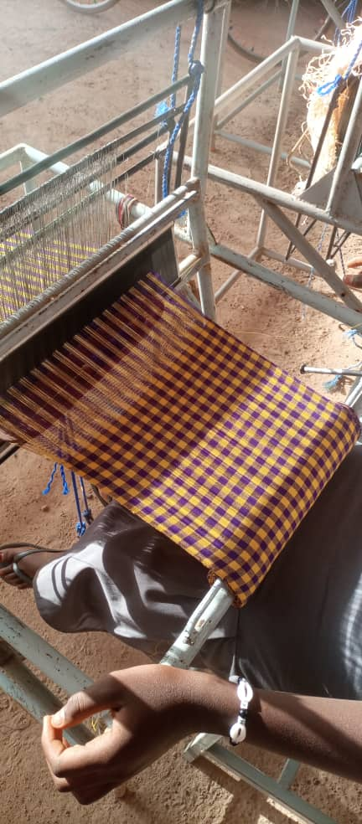
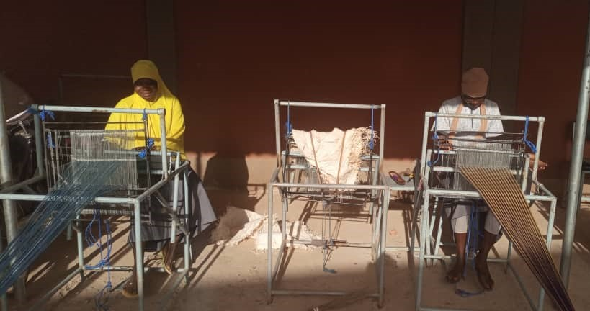
Dans la même dynamique, une formation sur la teinture-tissage a été initiée. Elle vise à outiller les bénéficiaires de connaissances théoriques et pratiques sur la teinture des tissus ; le tissage en petites, moyenne et grande métier ; les finitions et le test de qualité de pagne tissé. Pour ce faire, le Centre de Formation Professionnelle Innovation Textile à Ouagadougou (CFPIT) a été identifié. C’est un centre de référence qui dispose d’une salle de production pour la pratique avec des formateurs expérimentés en matière de textile. 03 filles ont été recrutées pour une formation une durée de 9 mois dans ce centre. A la fin de la formation, elles seront équipées pour débuter la production. L’objectif est qu’à la sortie, elles puissent produire et vendre et aussi nous servir de formatrices (recevoir des stagiaires).

APPUI MARAICHAGE
III.1 Bilan production 2022-2023
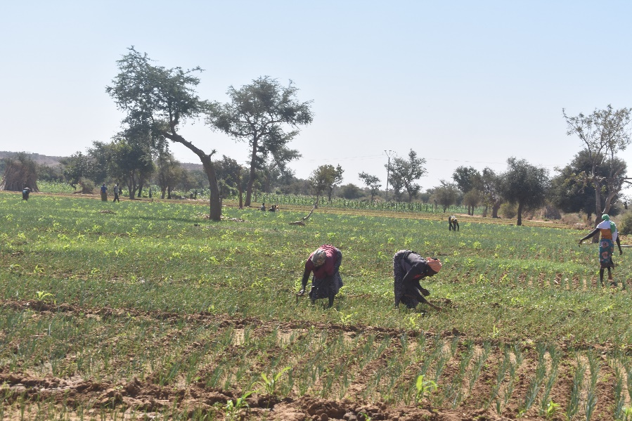
Les activités de production débutées en fin d’année 2022 se sont poursuivies en ces débuts d’années. Ainsi, après le labour du premier site (site de Goinré), il s’en est suivi l’aménagement des planches et la répartition des différents lots aux bénéficiaires.
La suite a concerné le repiquage et l’organisation du travail pour le ravitaillement en eau des planches. Chaque bénéficiaire était à pied d’œuvre pour l’entretien (désherbage, sarclage) et l’épandage des fertilisants sur sa planche.
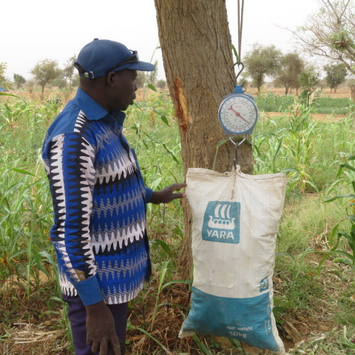
Avec l’accord des propriétaires terriens, chaque bénéficiaire a pu obtenir un lot pour produire de l’aubergine locale. Dans la même lancée, une autre extension a permis d’augmenter le nombre de planches d’oignon et de produire quelques planches de tomate.
Sur le deuxième site de Bogoya, chaque bénéficiaire a obtenu un lot de 6 mètres sur 25. La préparation du terrain a laissé place à l’aménagement des planches, suivi par le repiquage et les activités d’entretien. Pour une meilleure organisation du travail, chaque site a un responsable qui s’occupe de l’organisation de l’irrigation et le suivi de l’entretien.
Le début tardif des activités sur le 2ème site et sur l’ensemble des extensions a joué sur le rendement à la récolte. Nous avons été confrontés à un tarissement rapide du barrage début mars à cause de l’ensoleillement et la forte emprise sur l’eau pour les constructions de maisons dans la ville de Ouahigouya. Cela a créé de grands écarts dans la fréquence des arrosages.
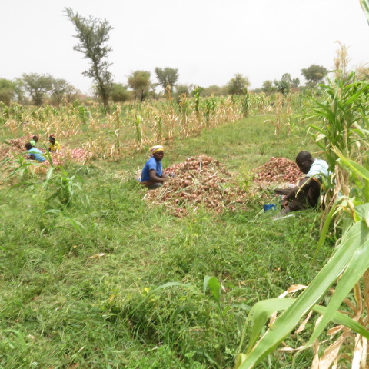
Côté résultats, sur les 44 planches du site de Goinré, nous avons choisi 4 planches d’oignons de façon aléatoire que nous avons pesées et nous avons obtenu respectivement 457 kg ; 578 kg ; 543 kg et 360 kg. De ce fait, le rendement d’une planche peut être estimé à ½ tonne/ha. Les lopins de terre destinés à la production de l’aubergine ont permis aux maraichers d’en avoir pour leurs sauces et d’en vendre pour acheter du carburant pour rejoindre le site, selon le témoignage de certains bénéficiaires. Les 33 bénéficiaires ont pu récolter 98 sacs de 120kg d'oignons soit 11,76 tonnes. Le montant total de la vente est de 2 100 000 FCFA. Une somme de 198 000 FCFA a été retenue pour servir de fond pour achat de semences.
Témoignage bénéficiaire
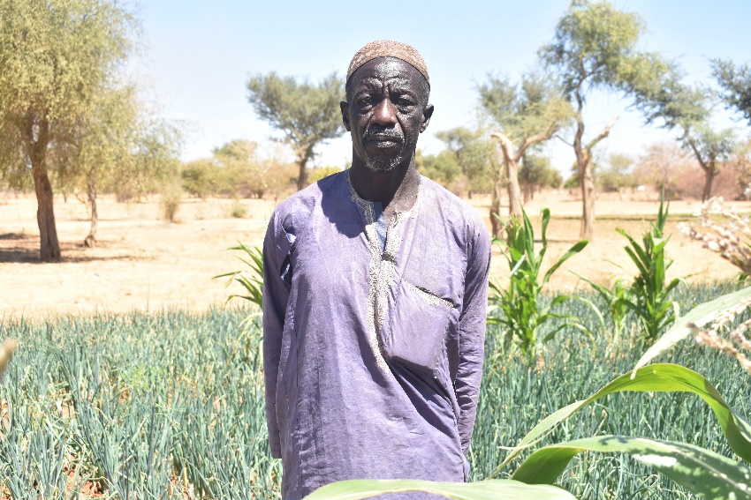
Moi c’est Ouédraogo Inoussa, je viens de Barga, j’ai à ma charge 33 personnes. J’ai accepté participer aux activités de maraîchage car se contenter seulement des dons pour prendre en charge ta famille n’est pas intéressant. Le maraichage me permet d’avoir une occupation, d’éviter d’être là à ne rien faire, d’oublier un peu mes soucis. Le travail pour cette année, surtout pour l’oignon nous donne beaucoup d’espoir car nous avons commencé tôt et nous avons une expérience avec la production de l’année passée. Vue l’état des cultures, nous avons beaucoup d’espoir que les résultats seront bonne que celle de l’année passée. Je pense avoir en tout cas plus de gain que l’année passée. J’ai produit de la pomme de terre et de l’oignon. Au responsable je leur dirai merci, et que tous activité dont ils pensent être bénéfique pour nous sera la bienvenue.

III.2 Production 2023-2024
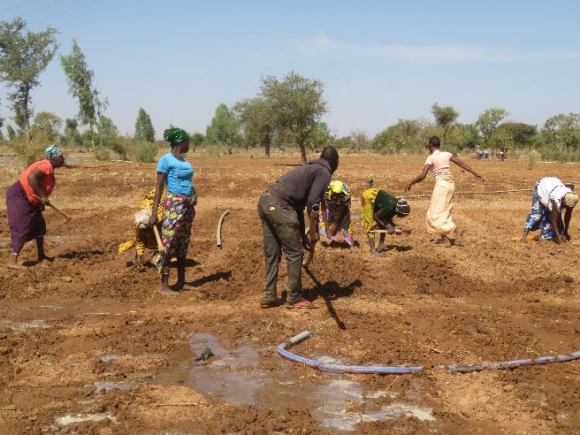
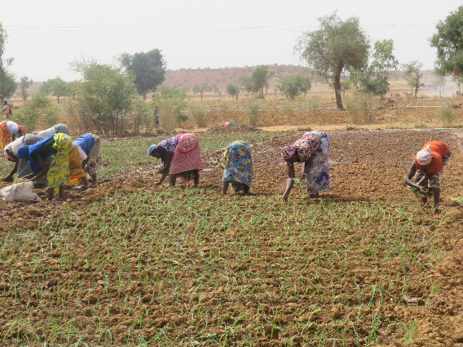
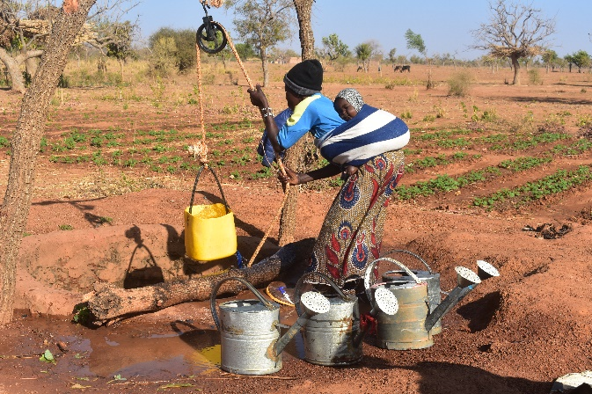
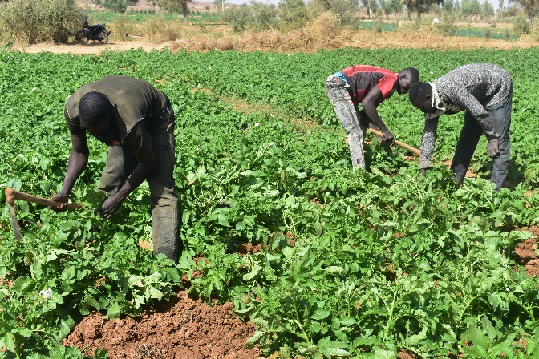
Pour la production de cette année, les maraichers ont pris l’activité en main. Dès le début de la saison de production avec le fond retenu lors de la production antérieur, ils ont lancé les activités avec la mise sous terre de la pépinière de l’oignon. La collaboration avec les propriétaires terriens les ont permis d’avoir à leur disposition environs 2ha pour la production sur le site de Goinré. L’inscription des bénéficiaires est ouverte au CA d’octobre et la date du début des activités a été discuté et adopté par les participants. Les représentants des villages membres s’étaient chargés de passer l’information auprès de leurs populations. L’inscription s’est fait directement sur le terrain. Les bénéficiaires sont principalement les ressortissants des villages membres, les hôtes et d’autres personnes déplacées qui ont manifesté le désir de rejoindre l’équipe. Pour ce qui est de l’aménagement du site, WEOFINTI s’est occupé à payer le prix du labour du site. La mise en place et l’organisation des planches revenaient à l’expertise des maraichers. L’appui en intrant a concerné l’achat de pépinière d’oignons complémentaire (4planches de 6*1m), 7sacs de semences de pomme de terre. 1 tonne d’engrais NPK. Pour l’équipement, 12 tuyaux PVC de 50 ont été achetés. La production d’oignon s’étend sur 35 planches étaient sur environ 1,2ha. D'autres spéculations telles la 35 planches pomme de terre, 4 planches haricot vert 1planches tomates. 3planches choux, 1 planche de courgette, 2 planches d’aubergines locales. Au total, 41 personnes ont bénéficié de cet appui.
Une équipe de 3 femmes maraichères exploitant autour d’un puits à grand diamètre sur près d’un1/4 ha a bénéficié de notre appui. Elles ont reçu 1 sac de semence de pomme de terre, 50 kg d’engrais, une corde de 20 m, 1 poulie et 4 arrosoirs. Elles produisent principalement de la pomme de terre, de l’oignon, et de l’oseille. Leur particularité c’est qu’elles produisent elle-même la semence d’oignon pour leur besoin.
Témoignage bénéficiaire
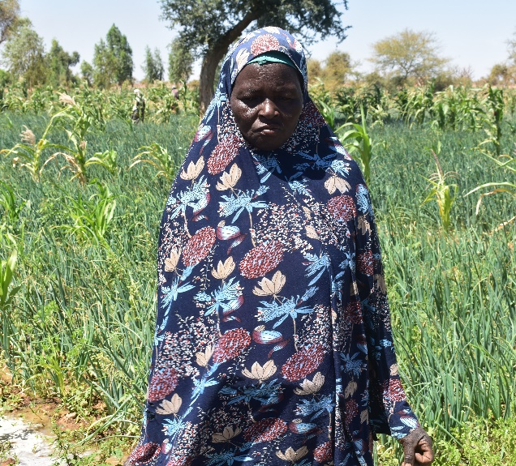
Moi je m’appelle Ouédraogo Kotim je viens de Romdolla. J’ai eu l’information avec Oumarou qui participe au CA sur le maraichage. Etant déplacé et n’ayant pas d’occupation je n’ai pas hésité a participé. Aussi, cette activité je l’exerce depuis 17ans. Je pense avoir également des revenues pour participer aux charges de la famille. En tout cas j’apprécie la façon d’organiser les activités. J’ai deux planches de 190m² dont l’une est de l’oignon et l’autre de la pomme de terre. Nous suggérons qu’a notre réinstallation on nous accompagne dans cette activité afin qu’on puisse produire à grand échelle car nous produisions au paravent mais avec peu de moyen.

re-VEGETALISATION
IV.1. Le contexte
La ré-végétalisation est une pratique agroécologique expérimentée dans les fermes pilote du réseau TERRE VERTE. Elle regroupe un ensemble de techniques à savoir la pratique du zaï, l’utilisation du compost enrichi de fiente de poule et le maintien de la tige de mil à la récolte pour permettre le pâturage rationnel. L’idée, c’est la mise en culture des sols totalement dénudé (sans aucune pousse d’herbe). Le constat est qu’après les premières années, les sols reprenaient vie avec des pousses d’herbe et arbustes et favorables à la culture. Cette pratique a connu des améliorations avec l’arrivée des personnes déplacées dans certaines zones d’actions de certaines Fermes pilotes. Ainsi, il a fallu réduire la quantité de compost par superficie exploité puis associé à cela des outils de travail et des vivres pour leurs permettre de se nourrir et cultiver. Vu la situation actuelle des villages membres de WEOFINTI, nous l’avons adopté afin de permettre à ceux qui bénéficierons des terres aux alentours de la ville de Ouahigouya de cultiver. En plus de cet ensemble de pratiques précités, nous avons associé la plantation d’arbres forestiers dans l’optique de laisser pour Ouahigouya, un paysage reverdi. L’objectif de cette activité est d’améliorer la capacité de nos paysans à faire face aux chocs sans ébranler la base des ressources naturelles.

IV.2. Mise en œuvre
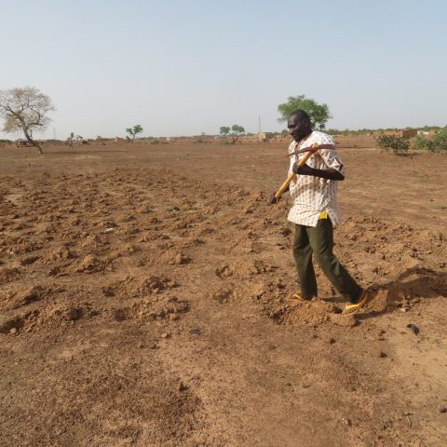
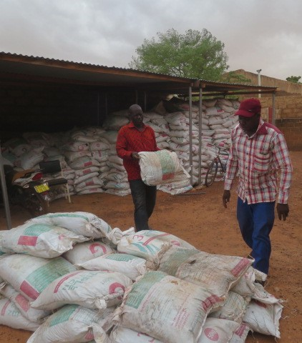
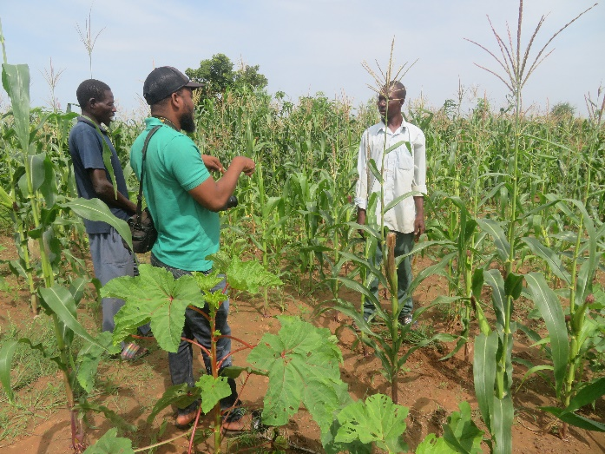
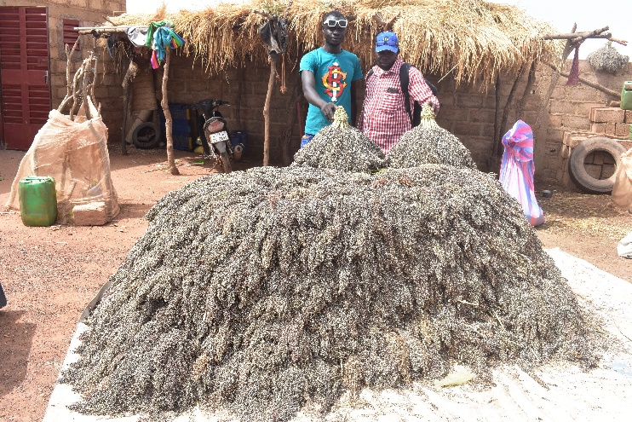
Elle a consisté à accompagner les paysans de WEOFINTI qui ont acquis un lopin de terre dans les péri-urbains pour la production céréalière en saison humide. Pour la bonne marche de l’activité, l’équipe de la Ferme identifie le site avec le paysan et ensemble, ils évaluent l’étendue de la superficie. Ainsi 71 ménages ont été accompagné dans cette production avec du compost 930 sac de compost, 76 pioches et 130 houes manuels. Aussi 142 sacs de maïs de 100kg ont été distribués à ses ménages afin de supporter la période de soudure et mieux travailler. Ils ont également bénéficié d’une formation pratique en technique de récupération des sols (le zaï), les techniques d’épandage de compost et d’entretien de culture (sarclage localisé, gestion des attaques des épis…). Les superficies totales des champs sont estimées à 46.5 ha. En fin de saison, on estime à 1909Kg /ha le rendement moyen avec le minimal de 750 kg/ha et le maximal est 3 200 kg/ha pour le sorgho. A cela s’ajoute le reboisement de 120 plantes dans certains champs permis par l’hôte.
NB. Il faut noter que le total de membres (femmes, enfants et autres personnes à leur charge) des 71 ménages est de 422 personnes. Presque tout le monde participe aux travaux champêtres par conséquent bénéficient des formations pratiques.

Témoignage de bénéficiaire
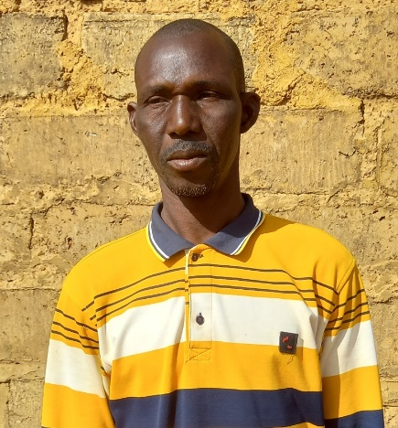
Je m’appelle TAO BOUREIMA, je viens de SABOUNA, nous nous somme installer à Ouahigouya à cause de l’insécurité dans notre localité. Nous avons été accueillis par une connaissance dans la périphérie de la ville de Ouahigouya. Honnêtement, la vie ici est très compliqué avec ma famille, grande de 15 personnes (parents, femmes et enfants), tous à ma charge. Ici on vit au jour le jour avec les aides par ci par là des bonnes volontés et mon hôte. Mon hôte m’a cédé une portion de terre pour la production en hivernage. C’est ainsi je n’ai pas hésité à me faire recenser par les animateurs de l’association WEOFINTI, quand j’ai eu l’information sur l’accompagnement des paysans qui avaient des champs pour la saison pluvieuse. Cet accompagnement m’a été d’une grande utilité. En effet j’ai reçu 20 sacs de 50kg de compost, 04 outils de travail, 10 plants arbres et 02 sacs de maïs de 100kg. Cela m’a été très bénéfique car malgré les poches de sécheresse, j’ai eu un rendement acceptable. Les techniques de production qui m’a été demandé d’appliquer a permis aux cultures de résister. Jusque-là c’est ma récolte qui nourrit ma famille, je remercie vraiment le tout puissant et l’association car en plus de me permettre de préserver m’a dignité, j’ai enrichi mes connaissances dans le domaine des techniques de culture. Le foin me permet de nourrir les quelques tête de bétail que j’ai pu amener ici. Que Dieu donne les moyens aux donateurs de toujours nous soutenir.

Activités ponctuelles
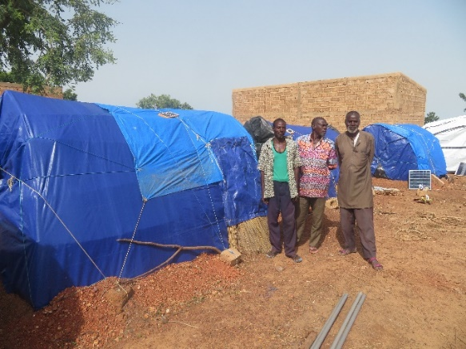
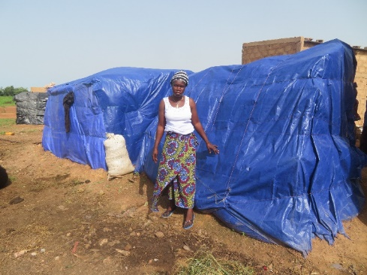
Pour venir en appui aux nouveaux déplacés, 350 bâches ont été distribuées par le biais de la mairie de Barga aux ressortissants des villages de Ramdolla, Sabouna, Dinguri, Lemnogo, Karma et Kerga se trouvant dans le besoin.
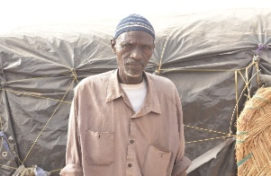
Des visites ont été aussi effectuées chez les bénéficiaires des bâches-abris. Ce qui nous a permis de constater l’effectivité de la construction et l’usage qu’ils en ont fait. Le résultat à ce niveau est satisfaisant car ces toits sont venus au moment où certains d’entre eux cherchaient des solutions pour s’abriter et protéger leurs matériels contre les pluies.
Témoignage bénéficiaire bâche
Je m’appelle Ouédraogo Boukaré. Je viens de Dinguiri. Effectivement à notre arrivé le problème d’abri se posais avec l’hivernage qui s’annonçais. On a reçu 03 bâches comme aide. Ça nous a permis de renforcer nos abris qu’on avait conçus avec des bâches légères. Nous demandons toujours assistance si notre retour n’aura pas lieu.

TEMOIGNAGE DE BENEFICIAIREs
Bibata MAIGA est l’une des premières bénéficiaires des femmes formées sur la fabrication du savon. Depuis son arrivé et en fonction des saisons, elle alterne en plus du savon qu’elles fabriquent et vendent en équipe avec la production maraichère et la culture vivrière. Elle est l’une de formatrice des nouvelles équipes. Elle nous livre son témoignage sur l’organisation et la gestion de son temps et les retombés de ces différentes activités.
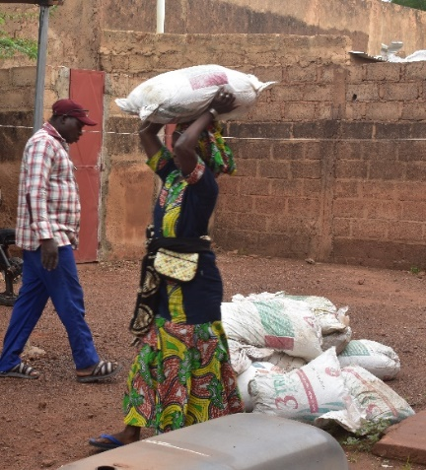
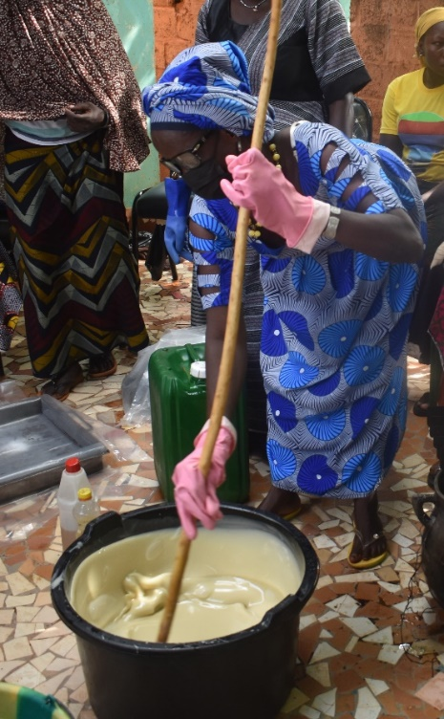
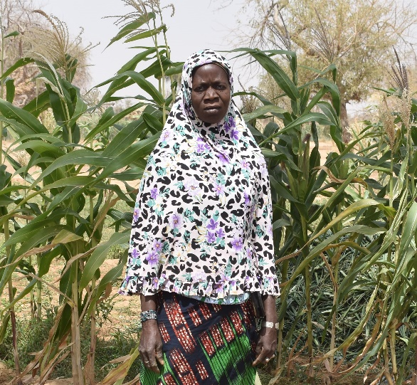
Je m’appelle Bibata Maiga, je viens de Barga. Effectivement, depuis Barga vous contribué pour notre éveille de conscience. Même avec notre déplacement à Ouahigouya, vous ne nous aviez pas abandonné. Je vous en suite très reconnaissante. Moi en tous cas je remercie Dieu et vous aussi. J’ai bénéficié de trois de vos activités. Il s’agit de la formation sur la fabrication de savon. Cette formation nous a galvanisé et nous a donné beaucoup d’idée. Ça me permet d’avoir un peu d’argent et du savon pour mes propres besoins. Si ce n’était pas cette formation je ne savais pas que nous pouvions nous mettre en groupe et faire un bon travail. Nous avons mis en place une tontine (fonds de crédit traditionnel) à partir des intérêts que nous gagnons. Comme ça celle qui se trouve dans le besoin peut prendre et rembourser selon son rythme. En gros cette formation nous à donner beaucoup de connaissance et d’idée sur le travail et l’organisation en équipes. En plus, je fais partis de celles qui ont été choisi pour former les femmes des autres villages cette année.Pour l’accompagnement des paysans j’en ai aussi bénéficié. J’ai bénéficié de 10 sacs compost, d’outils de travail et 02 sacs de maïs de 100kg/sac pour un champ d’environ 1/2ha. Cet accompagnement m’a beaucoup aidé car les vivres que j’ai reçus sont venus au moment où le besoin était là. Pour ma récolte, je n’ai pas eu grand-chose car je n’ai pas pu semer tôt et en plus les pluies n’ont pas été suffisantes. J’ai eu environ 01 sac et ½ sac de 100kg de sorgho. Aussi j’ai vendu la moitié du foin à 25 000f cfa et les reste je l’ai donné à mon frère pour son embouche. J’apprécie votre façon de travailler car au lieu de nous donner à manger vous nous aidez à gagner dignement nos vies avec les différentes activités. Pour le maraichage, c’est vrai que l’année passée ça n’a pas été satisfaisant mais comme on à commencer tôt cette année nous avons l’espoir. Cette année c’est n’était pas facile dû à la peur sur le site, mais nous nous somme donner du courage car il n’y a pas d’intérêt à rester sans rien faire. Moi, comme ce n’est pas chaque jour qu’on fait le savon, j’occupe les temps libres pour le maraichage ou la culture de mon champ en fonction des saisons. Le savon qu’on fait quand on partage j’emporte avec moi pour vendre au lieu des autres activités. Je remercie Dieu et je vous remercie aussi et aux responsables. Je vous demande de toujours nous accompagner pour tout activités que vous jugerai bonne pour nous.

REUNIONS, VISITES ET ATELIERS

VI.1 Réunion
VI.1.1 Conseil d’Administration

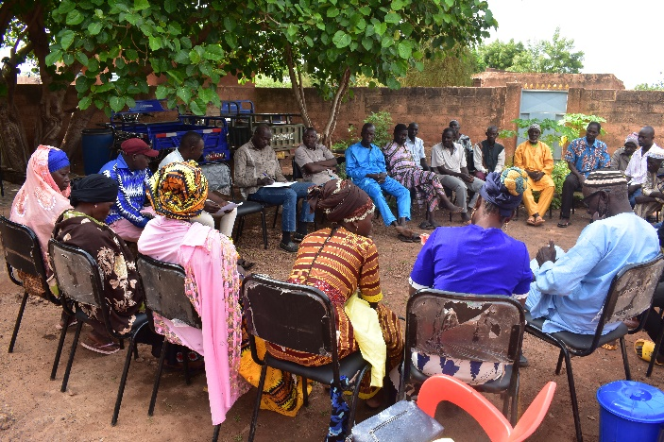
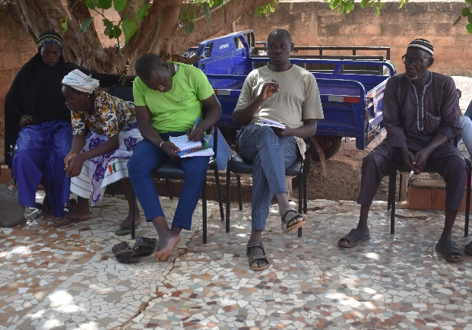
Le Conseil d’Administration se réunit une fois le mois au local admiratif de l’Association WEOFINTI basé à Ouahigouya. Il est constitué de représentant des différents villages et de plus en plus des représentants des activités en cours. D’autres personnes venant de villages membre désirants s’informer sur nos activités y participent par moments. C’est le lieu de partage d’information ; d’échange sur les initiatives, la faisabilité de la mise en œuvre des activités et sur les perspectives. C’est par ailleurs, le lieu de renforcement des liens entre les membres et l’équipe de la ferme. C’est ce qui facilite la mise en œuvre des activités et la forte implication des populations bénéficiaires. Les villages qui sont couramment représentés sont : Barga-mossi, Kerga, Ramdolla, Sabouna, Dinguiri et Tebela. Environs une cinquantaine de personnes participent à chaque séance. Pour encourager les femmes sur la fabrication du savon, WEOFINTI contribue en achetant et en redistribuant le savon aux participants des CA.

VI.1.2 Assemblée Générale

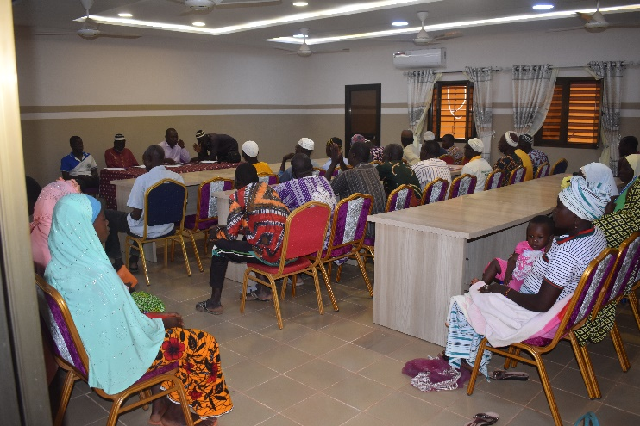
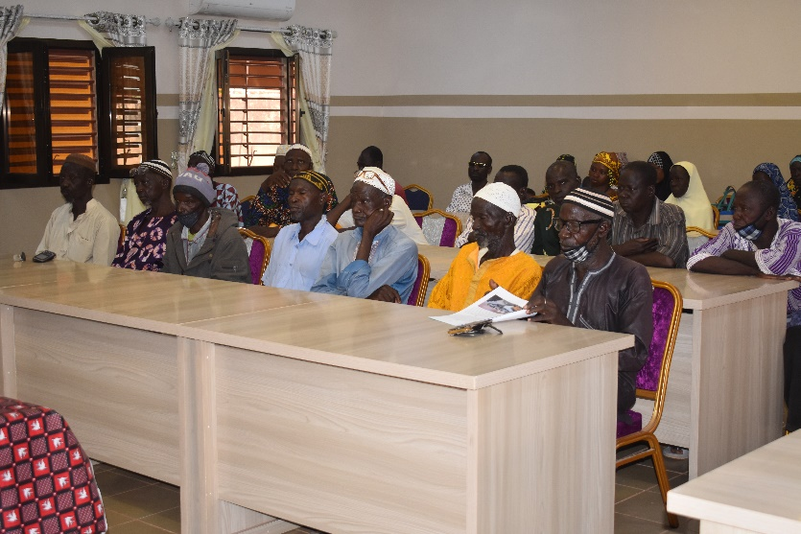
L’Assemblée Générale a eu lieu le lundi 15 Mai 2023 dans les locaux de saint LOUIS DURRIE. Etaient présent 49 participants dont 31 Hommes et 18 Femmes. Les villages représentés pour l’occasion étaient Barga-mossi, Kerga, Ramdolla, Sabouna et Dinguiri. Après la présentation du rapport d’activités et du bilan financier 2022, il s’en est suivi des échanges pour plus de compréhension. Le rapport validé, les participants ont poursuivi les échanges sur les activités en cours. La rencontre s’est achevés autour de 12h par un repas communautaire comme d’ailleurs dans les autres réunions du CA.

VI.1.3 Réunion annuelles de bilans/perspectives

Conformément au manuel de procédure de l’aménagement bocager, des réunions annuelles de bilans et perspectives sont tenues en début décembre chaque année. A cet effet, nous avons organisé :

- Une réunion avec les groupes d’activités (femmes AGR, maraichers, bénéficiaires Ré-végétalisation)
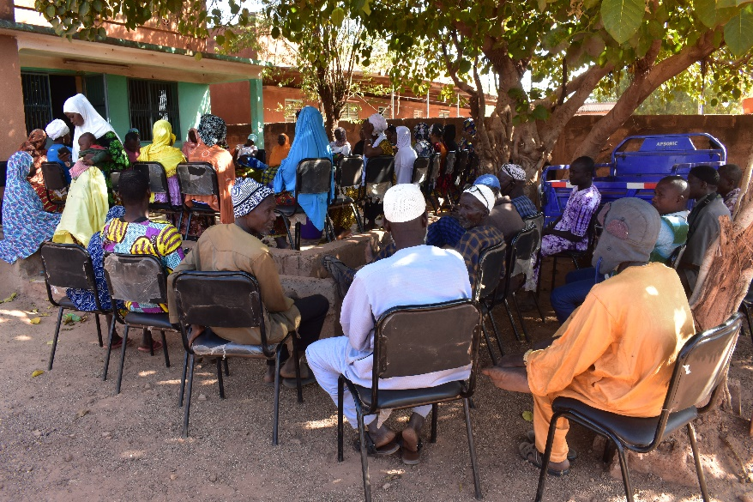
Au cours cette rencontre, il s’est agi de présenter aux bénéficiaires les efforts consentis pour la mise en œuvre des activités et la nécessité pour eux de faire plus d’effort. A l’occasion, les participants ont apprécié l’utilité de ces activités mise en œuvre. Ils ont échangé sur les défis à relever pour que ces activités soient plus rendables les fois à venir. C’est le lieu de partage d’initiatives surtout pour les femmes AGR.
- Une réunion de Bilan avec le bureau exécutif ;
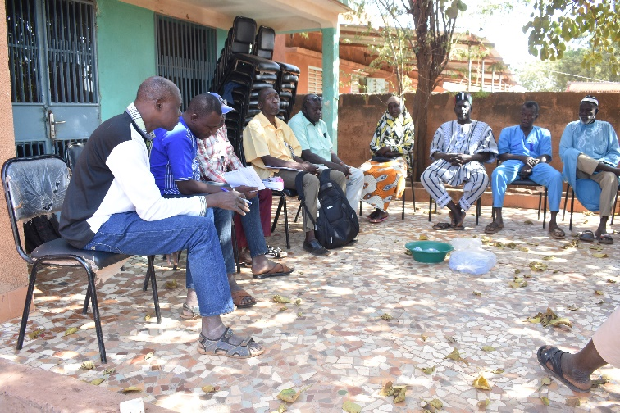
Cette rencontre a eu réuni les membres de WEOFINTI, présent à Ouahigouya et quelques personnes ressources qui agissent pour la bonne marche de nos activités. L’équipe de la ferme a présenté le bilan des étapes de mise en œuvre de différentes activités les résultats disponibles à l’assemblée.
A l’occasion, nous avons invité les membres de l’Union des Groupement Naam de Koumbri pour échanger avec le bureau sur l’approche « vie de bon ménage ». Approche qu’ils ont conçue expérimenté dans la mise en œuvre leur activité depuis bien longtemps.
NB. Pour les représentants de l’Union, l’approche est née du constat que malgré les efforts faits pour le mieux-être des ménages, les résultats restent insatisfaisants. Ils ont alors réuni les ménages pour comprendre les raisons. Il est ressorti que le manque de communication et d’entraide entre membre de ménage justifie de cet état de fait. C’est de là qu’est venue l’idée d’une telle approche dénommée « vie de bon ménage ».

VI.2 Atelier

Nous avons participé au 11ème AGO du CNABio (Conseil National pour l’Agriculture Biologique) dont nous sommes membre. C’est une faitière qui réunit les acteurs qui interviennent dans la promotion de l’agriculture biologique et de l’agroécologie. Le CNABio œuvre pour le partage des bonnes pratiques entre les acteurs et la certification des produits issus de ces pratiques par son label SPG.

DIVERS
L’équipe de la Ferme a été renforcé par 2 nouveaux collègues.
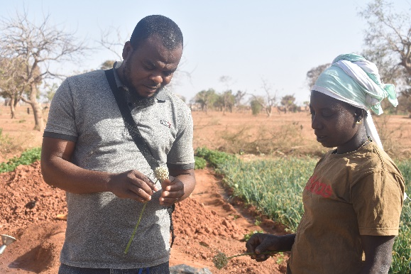
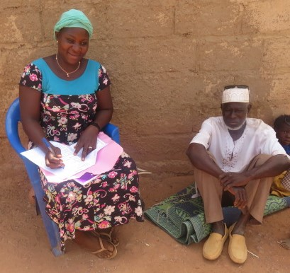
Il s’agit de Aguèra SAMTOUMA, une animatrice avec nous avons travaillé sur le terrain à Barga. Elle a un niveau d’étude de la classe de Terminale. Ses années de travail au sein de la ferme pilote lui ont valu une bonne expérience sur l’animation villageoise, la maitrise de technique agricole et la gestion de la pépinière. Ces connaissances nous sont d’un grand apport dans la mise œuvre de nos différentes activités.
Ancien stagiaire de la Ferme pilote de Guiè, Amidou NOMBO, nous a aussi rejoints en qualité d’Assistant Aménageur. De parcours de géographie, sa passion pour l’agriculture l’amène à s’inscrire ENAFA, pour sortir agronome. Il vient renforcer la capacité opérationnel de l’équipe tant au niveau administratif que terrain. Nous profitons de ces connaissances sur la production végétale pour notre pépinière et l’accompagnement des paysans.

BILAN FINANCIER
Monnaie utilisée est le Franc CFA et 1 € = 655,957 F CFA
Balance des comptes Généraux en FCFA exercice 2023
Entrées Sorties Solde
Recettes 73 922 637 73 922 637
Report solde exercice précédent 2 938 538 2 938 538
Financements de personnes morales 34 408 050 34 408 050
PAYSANS SOLIDAIRES 32 850 000 32 850 000
ASDI / Agence Suédoise de Développement International 1 558 050 1 558 050
Valorisation des dons reçus en nature 36 576 049 36 576 049
Dépenses 72 703 512 -72 703 512
FRAIS TRANSVERSAUX 11 243 953 -11 243 953
Mise à la consommation des dons en nature 36 576 049 -36 576 049
INVESTISSEMENTS SUR LE SIEGE DE l'AWB 3 803 700 -3 803 700
Constructions & matériaux de construction de bâtiments 202 250 -202 250
Autres équipements extérieurs des bâtiments 434 450 -434 450
Véhicules 1 747 000 -1 747 000
Matériel informatique 1 420 000 -1 420 000
Aides sociales exceptionnelles hors volontaires 3 510 000 -3 510 000
Appui activités agricoles 6 168 750 -6 168 750
Outillage 234 000 -234 000
Matériel agricole 3 887 050 -3 887 050
Intrants de production sylvicole et agricole 2 047 700 -2 047 700
Parrainage des élevés de Barga 5 146 250 -5 146 250
Scolarités 2 746 250 -2 746 250
Soutiens financiers forfaitaires 2 400 000 -2 400 000
Formation femmes Barga 3 250 050 -3 250 050
Frais formation 878 400 -878 400
Restauration & hébergement 1 297 100 -1 297 100
Kits de démarrage 1 074 550 -1 074 550
Activités de maraichage 2 253 660 -2 253 660
FRAIS SPECIFIQUES D'ACTIVITE 751 100 -751 100
Adhésion/participation à des réseaux 75 000 -75 000
Animation villageoise 676 100 -676 100
Total général 73 922 637 72 703 512 1 219 125

Balance des dons en nature en CFA pour l'exercice 2023

VALORISATION DES DONS EN NATURE 36 576 049
TERRE VERTE 5 100 000
Ambassade de SUEDE/Projet Beog-Puuto 27 460 601
Etat Burkinabé (Exonération du Ministère de l'économie et des Finances) 4 015 448
MISE EN CONSOMMATION 36 576 049
Distributions aux services techniques et collaborateurs 100 000
Appui Technique Externe 5 000 000
Matériel agricole 31 476 049

CONCLUSION
La mise en place de la ré-végétalisation a donné plus d’occupation aux populations de nos membres installées à Ouahigouya. Cette activité a permis à 71 ménages soit 422 personnes (femmes, enfants et autres en leur charge) à renforcer leurs connaissances sur les pratiques agro-écologiques et d’avoir des récoltes leur permettant de se nourrir. Parlant, le maraichage. Bien que les rendements n’aient pas été très satisfaisants la saison passée, les activités ont été repris avec plus d’espoir cette année. Pour les femmes formées sur les Activités Génératrices de Revenus, les anciennes équipes fonctionnent et de nouvelles équipes sont formées pour les villages récemment déplacés, pour ce qui du savons. Des filles sont en formation pour nous permettre d’avoir de professionnelles en textiles. Le parrainage a été repris pour prendre en compte l’ensemble des élèves dont les parents viennent de nos villages membres. Le nombre d’élèves internés au Lycée technique le Jourdain a été augmenté pour sortir des professionnels aptes conquérir le marché de l’emploi et/ou avec des initiatives entrepreneuriales. Dans la même dynamique, des jeunes se disent prêts pour rejoindre l’école du bocage pour sortir comme Technicien Aménageur Bocager.

La mise en œuvre de ces activités est rendu possible grâce à l’engagement et la forte implication du CA et du bureau exécutif de WEOFINTI. Il faut noter aussi l’abnégation de nos partenaires techniques et financiers qui répondent à chaque fois que nous manifestons le besoins et disponible pour nous accompagner dans les prises d’initiatives.

La principale difficulté reste la situation sécuritaire s’est un peu plus dégradée cette année. Pour l’année qui s’annonce, nous projetons poursuivre la mise en œuvre des activités déjà initiées tout en augmentant et en diversifiant les formations.

QUESTIONS DU COMITE Et REPONSES DE NASSIROU
- Est-ce que tu as des informations sur les villages restés à Barga ?
Nous avions 2 villages (Derhogo et Tebela) qui étaient restés sur place, mais actuellement la population de Derhogo s’est dispersée avec la majorité se trouvant à Mènè. Avec la difficulté liée à la communication, nous n’avons pas grande nouvelle d’eux. Certains qui sont arrivés à Ouahigouya ont bénéficiés des formations passées.
- Tu nous décris les deux nouveaux membres de l'équipe de coordination dans divers, est-ce que en plus de toi c'est l'équipe complète qui travaille sur le projet ? Sinon est-ce que on pourrait avoir la description de tous celles et ceux qui appuient le projet (formateur/trice, etc.) ?
Effectivement, ce sont les 2 qui ont rejoint l’équipe projet cette année. Nous étions 2 au paravent. Nous sommes 4 personnes maintenant. Nous sommes en même temps formateurs, car dans la phase 2 du projet, l’animatrice et le magasinier faisaient parties des animateurs en formation. Ils ont bénéficié d’une bonne formation de formateur durant cette période. Je reprendrai cette partie et je présenterai le reste du personnel.
- Est-ce qu'on pourrait avoir des nouvelles des paysans qui travaillent avec les agriculteurs de Ouahigouya ?
A Ouahigouya, la majorité de ceux qui ont cédé les terres ne sont pas des agriculteurs en tant que tels. Néanmoins, 5 de nos 71 bénéficiaires sont des agriculteurs (hôtes) qui ont cédé leurs terres et 2 autres personnes déplacées d’autres origines qui ont manifesté le désir de travailler avec nos paysans. Je rajouterai cette précision dans le texte.
- Dans le texte, tu sembles dire que la situation sécuritaire s'est empirée en 2023 ? Pourtant avec les informations de Jules, on avait l'impression que ça s'améliorait. Est-ce que tu peux nous en dire un peu plus. Est-ce que certains paysans pourraient/voudraient rentrer à Barga en 2024 déjà ?
La situation sécuritaire a évolué en dent de scie au cours de cette année 2023. Des périodes de paix relatives succèdent à des périodes de menaces qui apeurent les populations et les amenant à se déplacer. Comme ce fut le cas de Karma au mois de mai. Nous pouvons quand même parler d’évolution positive, car entre Ouahigouya et Ouagadougou, les menaces ont cessé. Les initiatives se poursuivent pour éradiquer le mal et permettre aux populations de rentrer chez elles. Nous sentons que les gens veulent rentrer chez eux et comme je l’ai dit les initiatives de sécurisation sont prises par l’Etat, surtout avec le renforcement des volontaires pour la défense. Mais je ne peux pas confirmer que les paysans rentreront en 2024, mais dès que l’occasion se présente ils iront.
- Le comité attend encore certaines précisions sur les enfants parrainés, les villages déplacés, l’atelier du CNABio, les paysans envoyés à la ferme de Filly, les plantations d’arbres, etc.

